Tugas Pertemuan 1 Algoritma dan Pemrograman
Nama : Salsabila Thahira
NIM : 2225250214
Kelas : 3B

Algoritma Menghitung Akar-Akar Persamaan Kuadrat
1. Deskripsi Masalah
Persamaan kuadrat merupakan persamaan berbentuk:
$${ax}^{2}+bx+c=0$$
dengan nilai $a≠0.$
Akar-akar persamaan kuadrat dapat dicari menggunakan rumus:
$$x_{1}=\frac{(-b+√D)}{2a}$$
$$x_{2}=\frac{(-b-√D)}{2a}$$
dengan:
$$D=b^{2}-4ac$$
Nilai diskriminan (D) digunakan untuk mennetukan jenis akar :
- Jika $D>0$, terdapat dua akar real yang berbeda
- Jika $D=0,$ terdapat satu akar real kembar.
- Jika $D<0,$ tidak terdapat akar real.
Tujuan algoritma: membuat program yang menerima nilai $a, b,$ dan $c,$kemudian menentukan dan menampilkan akar-akar persamaan kuadrat.

2. Identifikasi Input – Proses – Output
- Input
nilai $a, b,$ dan $c.$
- Proses
- Menghitung diskriminan $D=b^{2}-4ac$
- Memeriksa nilai $D.$
- Jika $D≥0$, menghitung akar-akar menggunakan rumus $ABC$

- Output
Nilai diskriminan dan akar-akar persamaan kuadrat

3. Pseudocode
ALGORITMA Menghitung_Akar_Persamaan_Kuadrat

DEKLARASI
a, b, c, D, x1, x2 : real

DESKRIPSI
Masukkan nilai a
Masukkan nilai b
Masukkan nilai c

Jika a = 0 maka
Tampilkan "Bukan persamaan kuadrat"
Jika tidak
Hitung D = b² - 4ac

Jika D > 0 maka
Hitung x1 = (-b + √D) / (2a)
Hitung x2 = (-b - √D) / (2a)
Tampilkan D, x1, dan x2

Jika D = 0 maka
Hitung x1 = -b / (2a)
Tampilkan D dan x1

Jika D < 0 maka
Tampilkan D
Tampilkan "Tidak memiliki akar real"
Akhir Jika
Akhir Jika
SELESAI

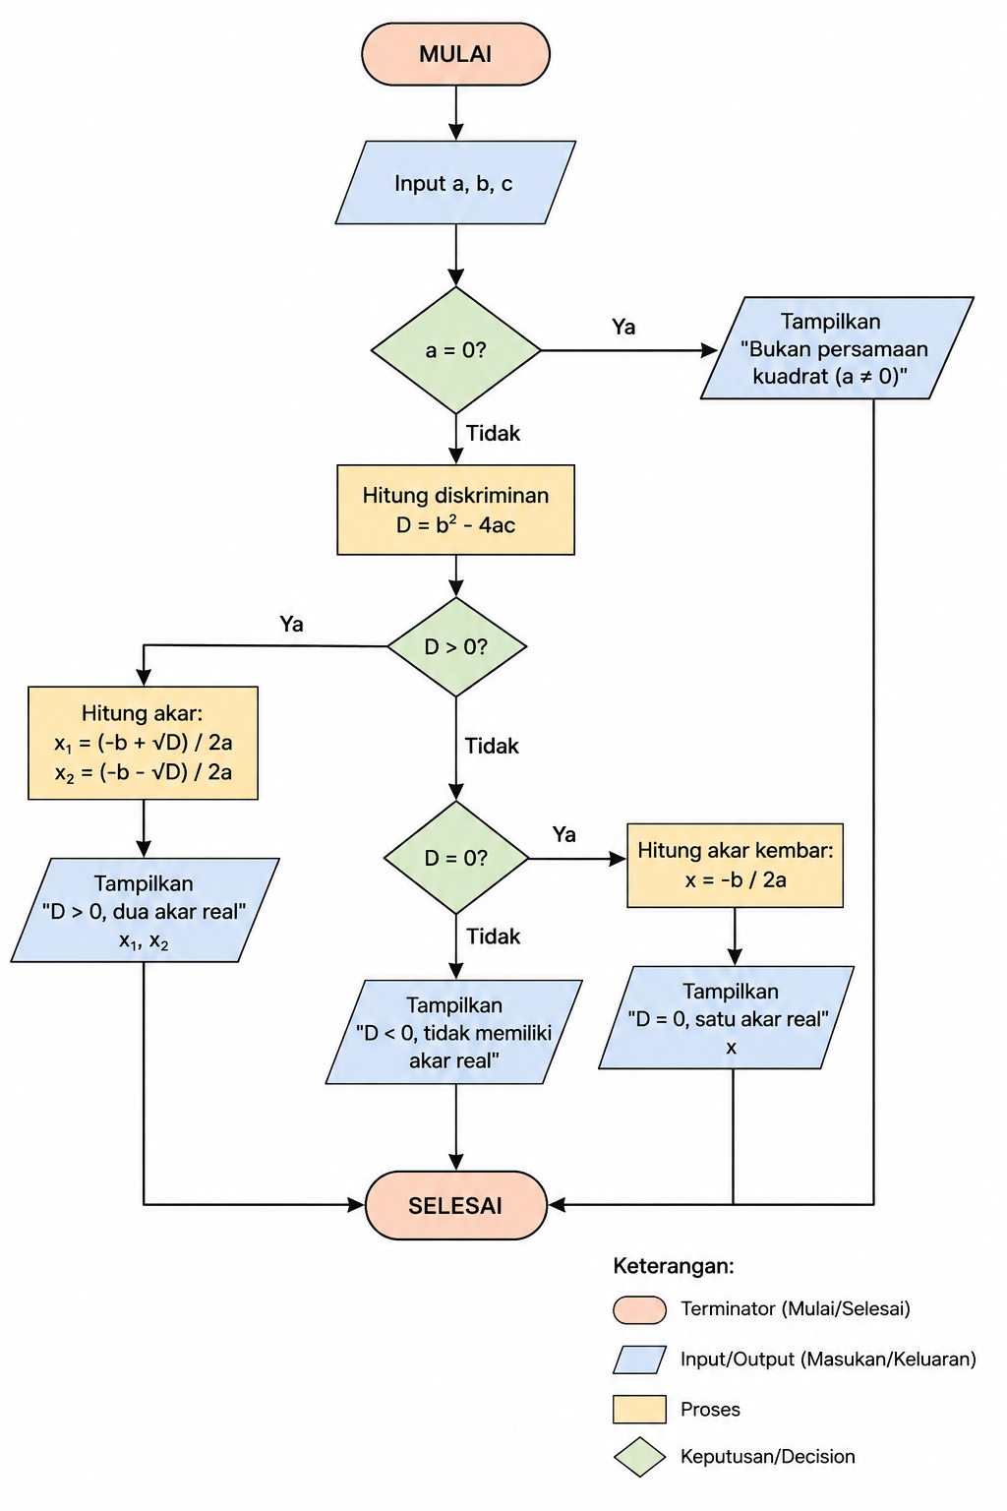
4. Flowchart
5. Test Case
- Test Case 1 – Dua Akar berbeda
Persamaan :
$$x^{2}+5x+6=0$$
Maka :
  - a = 1
  - b = -5
  - c = 6
Diskriminan :
$$D={(-5)}^{2}-4\left(1\right)\left(6\right)=25-24=1$$
Hasil :
$$x_{1}=3$$
$$x_{2}=2$$
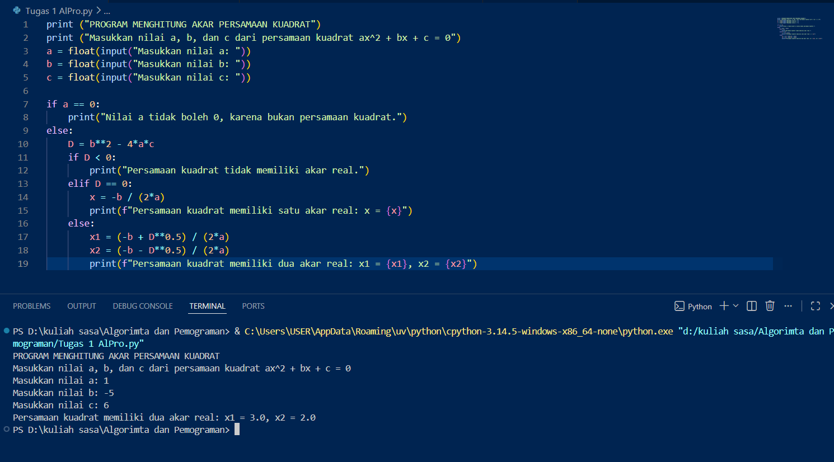
Jadi, persamaan memiliki dua akar real yang berbeda.

Hasil perhitungan menggunakan kode phyton nya

- Test Case 2 — Akar kembar
Persamaan :
$$x^{2}-4x+4=0$$
Maka :
  - a = 1
  - b = -4
  - c = 4
Diskriminan :
$$D={(-4)}^{2}-4\left(1\right)\left(4\right)=0$$
Hasil :
$$x=2$$
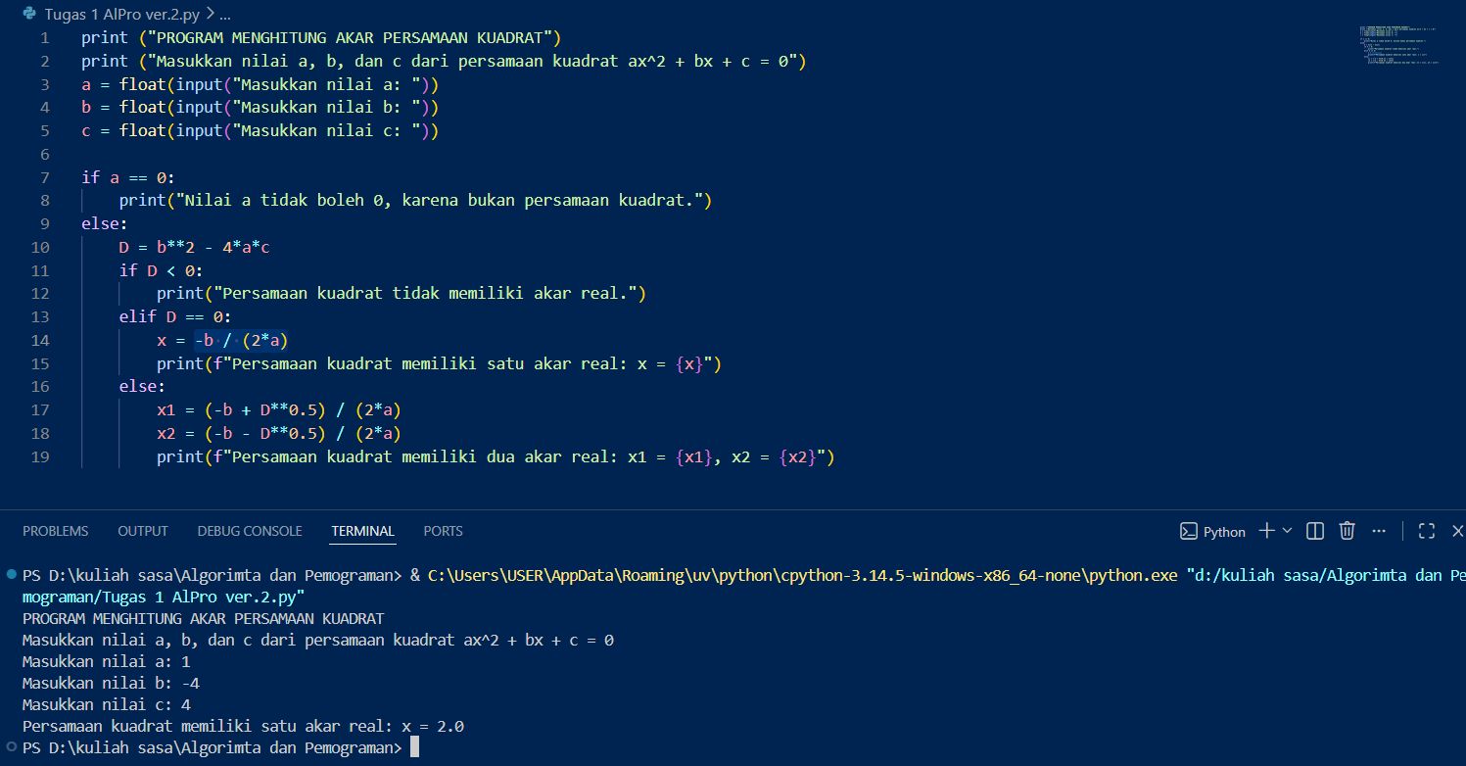
Jadi, persamaan memiliki satu akar real kembar.
Hasil perhitungan menggunakan kode phyton nya

KESIMPULAN
Jadi, materi ini mengajarkan bagaimana mengubah cara menghitung akar persamaan kuadrat menjadi sebuah algoritma/program. Kita mulai dari memasukkan nilai a, b, dan c, menghitung diskriminan, menentukan jenis akarnya, lalu menampilkan hasilnya. Algoritma tersebut kemudian dibuat dalam bentuk pseudocode dan flowchart, serta diuji menggunakan beberapa contoh untuk memastikan hasil program sudah sesuai.

